2023211Z5K3

(10分)(2024·广州华南师大附中高二月考)如图所示，质量*m*A＝3 kg的木板A和质量*m*B＝1 kg的光滑圆弧槽B静置在光滑水平面上，A和B接触但不粘连，B左端与A上表面相切。质量*m*C＝2 kg的小滑块C以一水平向右的初速度从木板A的左端滑上木板，当C离开A时，C的速度大小*v*C＝4 m/s，C滑上圆弧槽B后，恰好能到达B的最高点，此时B的速度大小*v*B＝3 m/s。已知A、C间的动摩擦因数*μ*＝0.4，重力加速度*g*取10 m/s2。求：

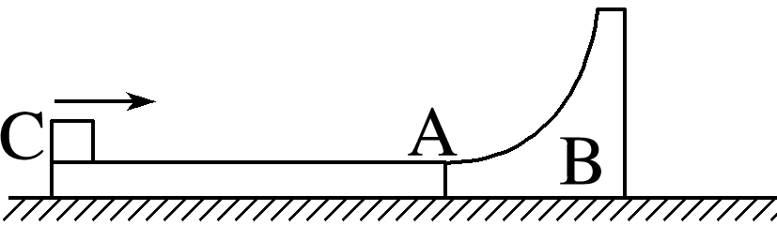

(1)(3分)当C刚滑上A时，A的加速度大小*a*；

(2)(3分)当C离开A时，B的速度大小*v*B′；

(3)(4分)A的长度*L*。